TAREA 4.1

- Escribe qué significan las siguientes abreviaturas:
VºBº, Rte. apdo. Excmo., dto., p.a, CCAA, cía, Col, d/v, BOE, RD, Avda. Ud., PVP, Ldo., Ref., Admón, Pso., Gral.

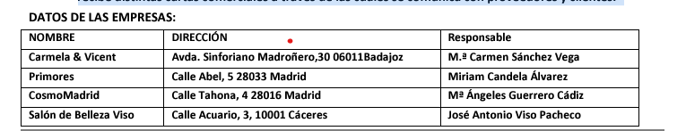
- Carmela & Vicent es un negocio de venta de cosméticos. Durante este mes, la empresa envía y recibe distintas cartas comerciales a través de las cuales se comunica con proveedores y clientes.

- Carmela & Vicent está buscando proveedores y, para ello, el día 3 de marzo solicita información a Primores sobre artículos para el cuidado del cabello (champús, mascarillas, acondicionadores, etc.)

- El día 5, Primores responde a la carta anterior para informar a Carmela & Vicent de las características de los productos que ofrece, así como de sus condiciones comerciales. Se adjunta catálogo. Inventa los datos que sean necesarios, buscando información en internet sobre este tipo de productos.

- El día 8 Carmela & Vicent envía a Primores una carta con pedido adjunto de artículos para el cuidado del cabello. Las condiciones comerciales serán las establecidas por Primores en la carta anterior.

- El día 9 Carmela & Vicent escribe al salón de belleza Viso, cliente que le adeuda 548,75 € por la compra de productos cosméticos. La factura correspondiente se envió el 20 de enero, y el compromiso era pagarla a 30 días fecha/factura. No es la primera vez que el cliente se retrasa en el pago. En ocasiones anteriores bastó con recordarle la deuda por teléfono, pero en esta ocasión, no contesta a las llamadas.

...................................................................................................................

- Realiza las siguientes cartas comerciales:

3.1 Almacenes Comedor (Avda. Rivera, nº 10; 46014-Valencia) escribe una carta a Verdura, S.A. (C/Mayor, nº 68; 30007-Murcia), comunicando que del pedido nº348 compuesto por 100 cajas de verdura, 10 de esas cajas han llegado en muy malas condiciones.
Explica los graves perjuicios causados y la necesidad de que repongan cuanto antes la verdura.
La carta es escrita por Dª María Dueñas del Monte y está destinada a D. Gabriel García Salcedos. Tiene como referencia A-25 y está escrita el 05/10/2024

3.2 Carpintería de Alumnio (c/Pardo, nº8; 08200-Barcelona) comunica a Dª María Castelo Seoane (C/ Terra, nº 7; 08000-Barcelona) que se ha producido un cambio de domicilio en sus oficinas, pasando a ser la nueva dirección la que sigue: c/Carmelo, nº30.
La causa es la reparación de las oficinas antiguas debido a los temporales

La carta está escrita por D. Rodrigo López Leal y tiene como referencia C-72. Se escribe el 03/12/2024

3.3 Industrias Julio, S.L. (calle Catarrosa, 12; 32899-Ourense) escribe a Ferretería El Clavo, S.A. (calle Fuencarral, 110; 28004 – Madrid) haciendo un pedido de:
  - 200 clavos referencia 5461
  - 50 llaves especiales Modelo J1-02
  - 500 llaves armario Modelo ZJ – 21

El pago se efectuará en efectivo en 30 días. El plazo de entrega es de una semana a través de Transportes Corral.
El director comercial de Industrias Julio, S.L. es D. Julián Fernández Ferrero
Realiza la carta de pedido el día 22/11/2024, y la referencia es 21

